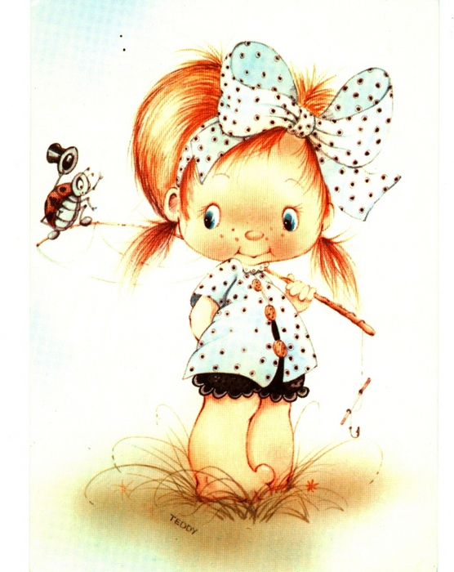
Скажи-ка, Кроха...
Как вести себя родителям, если ребенок продолжает молчать, когда ровесники уже декламируют стихи? Что такое возрастная норма?
Ее лучше знать, чем бояться. До каких пор можно ждать и когда промедление идет во вред? На эти вопросы я и постараюсь здесь ответить.
- А мой племянник Вася молчал до пяти лет и потом сразу о мироустройстве заговорил...
Подобные разговоры часто ведутся на детских площадках, когда кто-нибудь из родителей начинает высказывать настороженность по поводу затянувшегося молчания своего двух - трехлетнего чада. Бывает ли такое или это сказки? Отвечаю сразу, бывает всякое, но не всегда на это стоит полагаться в выборе поведения. То, что произошло с Васей, не гарантирует такого же чуда в вашем случае. Конечно, это очень подкупает простотой решения, ведь родителям ничего не надо делать, только ждать. Я советую воспринимать такую информацию, как один из вариантов возможного развития событий. И предлагаю посмотреть на другие.
Родителей почему-то очень пугают призывы сходить к логопеду: "Там на моего ребенка повесят ярлык". Ребенка будут втискивать в какие-то нормы, а он личность, индивидуальность. Никто не хочет услышать, что его малыш "не такой", "хуже других".
Я попробую избавить вас от этих предубеждений. Совсем не обязательно, что результатом посещения специалиста будет постановка пугающего диагноза. Может, вы действительно зря волнуетесь, и ребенок развивается согласно возрастной норме? Вас успокоят, расскажут, когда и чего следует ожидать.
Иногда небольшое отставание объясняется тем, что родители мало времени уделяют речевому развитию своего малыша, считая, что все произойдет само, без их помощи. Однако, это очень индивидуально, у каждого ребенка свой потенциал. Один все впитывает, как губка, ежедневно удивляя свое окружение новыми выражениями.
Другому, все дается не так легко, с ним приходится настойчиво проговаривать и стараться добиваться повторения для запоминания даже одного нового слова. В последнем случае, логопед подскажет, каким образом нужно организовывать домашнюю работу по развитию речи, чтобы преодолеть отставание. Конечно, нельзя сбрасывать со счетов и вариант того, что у ребенка действительно есть задержка речевого развития. В этом случае обязанность родителей не упустить момент и заняться коррекционной работой как можно раньше, чтобы преодолеть проблему к школе.
Не стоит бояться посещения специалиста, как в случае подтверждения того, что ребенок развивается в соответствии с нормой, так и в случае выявления отставания - ведь только знание проблемы может привести к ее разрешению. Так что же следует понимать под возрастной нормой? Как в соответствии с ней должна развиваться речь ребенка?
Развитие речи от 0 до 1 года.
Примерно к 3-м месяцам ребенок начинает выражать свои эмоции и контактировать с окружающими, произнося на распев звуки - а-а-а, у-у-у, э-э-э...
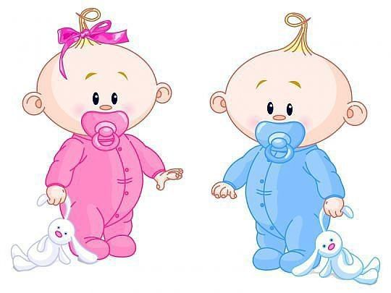
Это первый этап развития речи и называется он - ГУЛЕНИЕ. Около 6-ти месяцев ребенок уже осваивает согласные звуки б, п, м и начинает формировать первые слоги па, бу, мэ...
Иногда родителям начинает казаться, что ребенок произносит слова ма-ма, па-па, ба-ба, но это еще неосознанный ЛЕПЕТ. Только к году ребенок осваивает свой первый словарь, обычно это мама, папа, дай...
Надо отметить, что первый год жизни характеризуется накоплением большого пассивного словаря. На этом этапе родителям очень важно обращать внимание на то, как ребенок воспринимает обращенную к нему речь. И хотя сказать он может еще очень мало, короткие инструкции вполне доступны его пониманию.

Развитие речи от 1 до 2 лет.
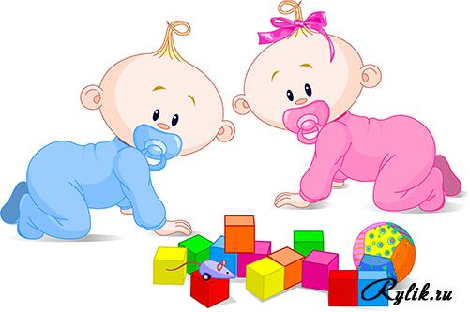
Второй год характеризуется активным пополнением пассивного словаря. Ребенок понимает практически всю обращенную к нему речь. А вот активный словарный запас пока запаздывает, что часто вызывает волнение родителей. Они находят усредненные данные, что в год ребенок должен произносить порядка 10 слов. Некоторые ровесники имеют в арсенале уже около 15 слов, а у их малыша еле-еле можно наскрести 5.
На протяжении всего второго года жизни такая разница в количественном накоплении активного словаря разными детьми может быть очень велика. К концу второго года жизни норме соответствует, как использование 100 слов, так и 300.В это же время малыш, как правило, овладевает новой речевой структурой - фразой. Она пока короткая и грамматически не оформленная, состоит из 2-х , 3-х слов: Хочу есть, Идем гулять, Мама дай мяч...
На этом этапе освоения речи не стоит обращать внимание на неправильное звукопроизношение. Ребенок еще не в состоянии в полной мере управлять движениями языка и губ. Смазанное звуковое оформление слов в этом возрасте обусловлено недостаточным уровнем физиологического развития, что можно наблюдать и в неточной координации движений общей и мелкой моторики.
Развитие речи от 2 до 3 лет.
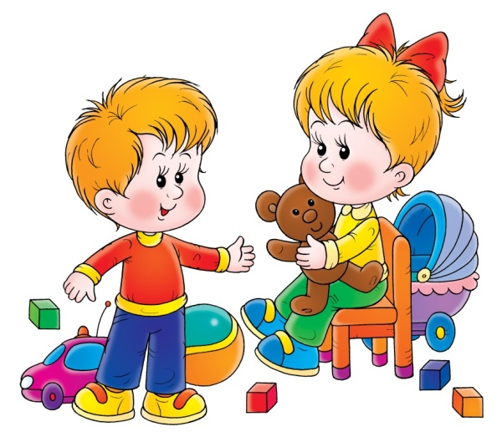
Этот возрастной период становится наиболее показательным в плане разрыва уровня речевого развития одних детей от других. В кругу ровесников могут быть очень хорошо говорящие малыши ( их речь отличается от речи взрослого лишь тематикой и немного неточным - смягченным звуковым оформлением). Наравне с ними другая категория детей, говорящих короткими аграмматичными фразами, выглядит весьма уныло. Это ощутимое несоответствие детей одного возраста одному уровню речевого развития и порождает массу волнений и вопросов.
Когда же родителям стоит начинать бить тревогу? Где провести этот условный раздел низкой возрастной нормы от отставания в речевом развитии?
Конечно, этот вопрос может решить только специалист. Родителям не нужно брать на свои плечи решение такой тонкой и сложной задачи. Все очень индивидуально и диагноз должен быть поставлен профессионалом в соответствии со всеми аспектами развития конкретного ребенка.
Я настоятельно рекомендую родителям: если вашему малышу исполнилось 2.5 года, а он до сих пор не овладел фразовой речью - не тяните, идите к логопеду!
Что стоит понимать под фразовой речью? Это не обязательно употребление ребенком правильных развернутых предложений. Главное, чтобы к этому возрасту, он пользовался не однословными высказываниями, а умел соединять хотя бы по 2-3 слова. Пусть эти слова будут иметь неправильное звуковое оформление, в этом нет ничего страшного и все оправданно физиологией.
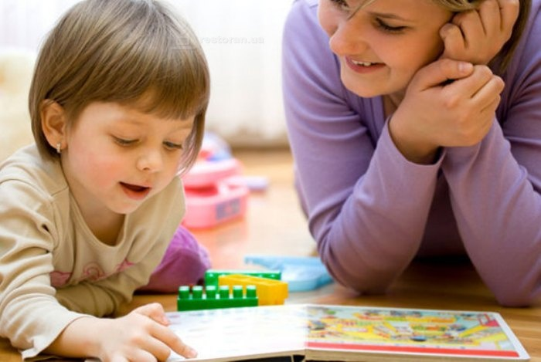
Многие родители заблуждаются по поводу того, что в функцию логопеда входит только обучение ребенка правильному произношению, а это может подождать до 5-ти лет. Коррекция нарушений звукопроизношения это лишь вершина айсберга в работе логопеда, наряду с такими важными сторонами речевого развития, как расширение словарного запаса, формирование грамматического строя речи, развитие фонематического слуха. Не правильно думать, что до 5-ти лет нет необходимости в обращении к логопеду. В возрасте от 2 до 3 лет закладывается основной фундамент речевого развития, и если вовремя не обратить внимания на отставание, то проблема будет только усугубляться. И к пяти годам достигнет такой степени запущенности, что преодолеть ее к школе не хватит времени.
Лошадка сказала "мяу".
Поговори со мною, мама...Для развития языковых навыков ребенка самое важное – богатый лексикон родителей. Ведь папа и мама – первые собеседники малыша, первые слушатели и первые учителя. Как можно больше рассказывайте крохе о том, что вы делаете, о предметах, которые вас окружают, и старайтесь втянуть его в диалог. Пусть пока его реакцией будут только улыбка или бодрое «гу-гу», подхватывайте и продолжайте разговор. Повторяйте слова по несколько раз. Переодеваете кроху десять раз в день, десять раз повторяйте: «Сначала наденем кофточку, в этот рукав просунем одну ручку, в этот – другую». Хорошо, если ваши объяснения будут сопровождаться веселыми потешками и стишками. Когда кроха немного подрастет, стимулируйте его называть вещи своими именами. Пусть у него поначалу будет получаться лишь подражание нужному слову, не беда. Опыт показывает, что у родителей, которые стараются предугадать желания малюток, дети начинают говорить позже. Это и понятно, малышу не надо трудиться, запоминать новые слова, родители-то все схватывают с лета.
До полутора лет малыш только учится понимать речь. Помогут ему в этом карточки с изображением предметов и животных, яркие картинки в книгах и журналах. Если родители будут имитировать звуки окружающих животных и предметов (машина – би-би, собачка – гав?гав), повторять их чаще, ребенок быстрее запомнит и сам звук, а впоследствии и название предмета. Стимулируйте процесс, задавайте малышу вопросы: «Как лает собачка? Какой звук издает машина? Где у мишки глазки?»
Растет болтушка.
Воспользуйтесь этими советами логопедов и психологов, и вы увидите, что результат не заставит себя долго ждать.
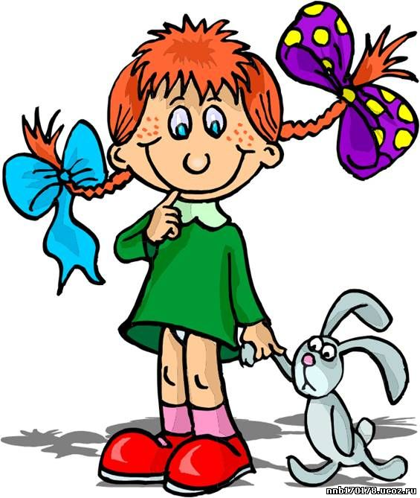
1. Говорите вместе с ребенком.Он бесконечно повторяет какой-то слог: «Бу-бу-бу»? Присоединяйтесь и вы. Затем продолжайте, перебирая все гласные: бя-бя, бы-бы, бо-бо. Когда произносите слоги, обозначающие какое-либо действие, объясняйте. «Бе-бе – так говорит овечка, ба-ба ?– так зовут нашу любимую бабушку».
2. Не сюсюкайте. Иначе малыш усвоит неверное произношение.
3. Нагружайте работой пальчики. Они связаны с теми участками мозга, которые отвечают за развитие речи. Пусть малыш трогает разные на ощупь предметы: шершавые, гладкие, ребристые…
4. Общайтесь с «говорящими» сверстниками и малышами постарше. Кроха будет подражать им и скорее заговорит.
5. Читайте ритмичные стихи, малыши их очень любят. Повторяйте стих по несколько раз, показывайте картинки.
6. Иногда специально путайте слова: «Лошадка сказала «мяу-мяу». Сначала поправляйте себя сами, потом это будет делать малыш.
7. Пойте песни. Малыш начнет приплясывать, кивать головкой и чуть позже подпевать вам.
8. Слушайте ребенка. Кроха пытается что-то рассказать? Переспрашивайте, удивляйтесь. Просите его показать то, что он еще не может выразить словами: как ходила уточка, как он прыгал на прогулке…Не жалейте времени на общение, ваши труды не пропадут даром. Уже совсем скоро рядом с вами будет интересный, любознательный и приятный собеседник.
Основные этапы развития речи:
- 0–3 месяца: Первая эмоциональная реакция – крик новорожденного. Позже можно будет различить интонацию крика: настойчивый, недовольный, радостный…
- Возраст 4–6 месяцев: Младенец издает протяжные звуки, гулит.
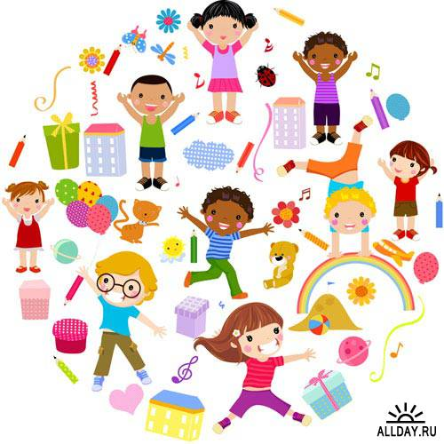
- К 5 месяцам появляется первый лепет.
- Возраст 7–8 месяцев: Произносятся лепетные слова (би-би, ма-ма, па-па). К 8 месяцам возникают осмысленные реакции на обращение взрослых: малыш откликается на свое имя, определяет местонахождение знакомых предметов…
- Возраст 9 –12 месяцев: Малыш осмысленно произносит первые слова из двух слогов (би-ка, ба-ба). Речевая активность в это время зависит от эмоционального общения со взрослыми. В 12 месяцев словарный запас, как правило, вырастает до 10 слов (ням-ням, кис-кис и так далее).
- Возраст 1–3 года: Идет активное познание мира и, значит, расширяется лексикон. До 2 лет малыши еще путают слоги, пропускают трудные звуки. В 2 года формируется элементарная фразовая речь (баба ням-ням, папа би-би). К трем годам малыш четко воспроизводит интонацию взрослых, придумывает свои слова и грамматические конструкции.

